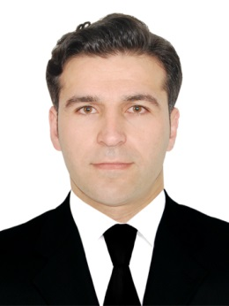

1. Şəxsi məlumatlar
 | Ənvər Mustafayev Ramazan
Adı, soyadı, atasının adı:
Təvəllüd və doğum yeri: | 23.02.1983 Qəbələ rayonu
Vətəndaşlığı: | Azərbaycanlı
Faktiki yaşayış ünvanı: | Xətayi rayonu, Məhəmməd Hadi küç №51, bina №7, mənzil 110

Əlaqə vasitələri: (ev) | 370-59-22 | (mob.) | 055-787-99-59 | elektron ünvan | envermustafa  83@gmail.com

2. Təhsil haqqında
Orta təhsil:

Təhsil müəssisəsinin adı |  | Şəhər |  | Daxil olma ili |  | Bitirdiyi il
Nicat Apayev adına 4 saylı tam orta məktəb |  | Qəbələ |  | 1989 |  | 2000

Təhsil müəssisəsinin adı |  | Fakultə, İxtisas |  | Daxil olma ili |  | Bitirdiyi il
Bakı Dövlət Universiteti |  | İlahiyyat,ərəb dili müəllimi |  | 2000 |  | 2005
Bakı Pedoqoji Kadrların İxtisasartırma və Yenidənhazırlanma İnstitutu |  | Azərbaycan dili və ədəbiyyatı |  | 2005 |  | 2006
Azərbaycan Respublikası Milli elmlər Akademiyası Əlyazmalar institutu |  | Fəlsəfə, aspirant |  | 2006 |  | 2009
Azərbaycan respublikası Milli elmlər Akademiyası Əlyazmalar institutu |  | Fəlsəfə, doktorant |  | 2018

3. Elmi yaradıcılıq
Doktora elmi işi |  | Məqalə
Nasirəddin Beyzavinin “Ənvar ət – Tənzil və Əsrar ət –Təvil” əsəri və İslam Mədəniyyətinin Yayılmsında onun rolu |  | Qazi Beyzavi və Onun İslam Təfsir Ənənəsinin İnkişafında rolu  https://journal.ait.edu.az/index.php/daj/article/view/30
ORCİD kodu: 0000000181961337

4. Kompüter bilikləri haqqında

Bildiyi proqramlar |  | Bilik səviyyəsi
MSWord |  | Əla
Excel |  | Əla
Power point |  | Əla

5. Xarici dil bilikləri haqqında

Xarici dil |  | Oxuma səviyyəsi |  | Yazma səviyyəsi |  | Danışıq səviyyəsi
Ərəb dili |  | əla |  | əla |  | əla
Fars dili |  | əla |  | yaxşı |  | yaxşı
İngilis dili |  | əla |  | yaxşı |  | yaxşı
Türk dili |  | əla |  | əla |  | əla

